

**UNIVERSIDADE FEDERAL DE ALAGOAS - UFAL**

**CURSO DE GRADUAÇÃO EM METEOROLOGIA**

**BIANCA ALBUQUERQUE DE ANDRADE**

**LÍCIA MAÍRA RAMOS PIRES DA SILVA**

**WELLINGTON TENÓRIO DA COSTA**

**TEMPORADA DE FURACÕES NA COSTA-LESTE DOS EUA**

Maceió – Alagoas

Dezembro - 2022

**BIANCA ALBUQUERQUE DE ANDRADE**

**LÍCIA MAÍRA RAMOS PIRES DA SILVA**

**WELLINGTON TENÓRIO DA COSTA**

**TEMPORADA DE FURACÕES NA COSTA-LESTE DOS EUA**



Maceió - Alagoas

Dezembro - 2022

VER MODELO DA FICHA NO ENDEREÇO

<http://portais.univasf.edu.br/sibi/informacao-ao-usuario/solicitacao-de-ficha-catalografica>

|  |  |
| --- | --- |
|  | Sobrenome do autor, Prenome do autor |
| * Cutter | Título do trabalho / Nome por extenso do autor. - local, ano. |
|  | xx (total de folhas antes da introdução em nº romano), 50 f.(total de folhas do trabalho): il. ; (caso tenha ilustrações) 29 cm.(tamanho do papel A4) |
|  |  |
|  | Trabalho de Conclusão de Curso (Graduação em nome do curso) - Universidade Federal do Vale do São Francisco, Campus, local, ano |
|  |  |
|  | Orientador (a): Prof.(a) titulação e nome do prof(a).  Notas (opcional) |
|  | 1. Assunto. 2. Assunto. 3. Assunto. I. Título. II. Orientador (Sobrenome, Prenome). III. Universidade Federal do Vale do São Francisco. |
| * CDD | |
|  |  |

Ficha catalográfica elaborada pelo Sistema Integrado de Biblioteca SIBI/UNIVASF

Bibliotecário: XXXXXXXX – CRB XXXXXX.

**UNIVERSIDADE FEDERAL DE ALAGOAS - UFAL**

**CURSO DE GRADUAÇÃO EM METEOROLOGIA**

**BIANCA ALBUQUERQUE DE ANDRADE**

**LÍCIA MAÍRA RAMOS PIRES DA SILVA**

**WELLINGTON TENÓRIO DA COSTA**

**TEMPORADA DE FURACÕES DA COSTA-LESTE DOS EUA**



Aprovado em: 23 de dezembro de 2022.

**Banca Examinadora**

_______________________

(Nome do orientador, sua titulação e Instituição a que pertence).

_______________________

(nome, titulação e instituição a que pertence).

_______________________

(nome, titulação e instituição a que pertence).

Dedico este trabalho de conclusão primeiramente à Deus e em segundo à mim, por todo o esforço e dedicação empregados no mesmo, aos meus colegas de graduação e aos meus professores, mestres e doutores que fizeram da minha caminhada um lugar de aprendizado e companheirismo e muita garra. À minha família e meus amigos, que nunca me deixaram desistir, que sempre me apoiaram e investiram no meu potencial. Muito obrigado!

**AGRADECIMENTOS**

A Deus pela força para perseverar durante a minha caminhada.

À CAPES, por todo o suporte dado à mim durante meu curso de graduação.

Ao Prof. Dr. Marcelo Queiroz de Assis Oliveira, pela excelente orientação.

Aos colegas da turma por todo o companheirismo.

Aos meus entrevistados que se disponibilizaram a prestar seus depoimentos que serviram de base para as minhas pesquisas.

"É ótimo celebrar o sucesso, mas mais importante ainda é assimilar as lições trazidas pelos erros que cometemos". - Bill Gates

**RESUMO**

COSTA, Wellington Tenório. SILVA, Lícia Maíra Ramos Pires. ANDRADE, Bianca Albuquerque. Temporada de furacões na costa-leste dos EUA. Orientador: Prof. Dr. Marcelo Queiroz de Assis Oliveira. Maceió – AL: UFAL; 2022. TCC (Graduação em Meteorologia).

A temporada de furacões que geralmente acontece e se forma na zona costeira dos Estados Unidos da América acaba exercendo uma significativa influência nas atividades sociais e econômicas do país. O objetivo deste trabalho foi estudar a variabilidade da pressão atmosférica no Oceano Atlântico, acima da linha do Equador, na região do Hemisfério Norte, e quais os tipos de influência climáticas são exercidas sobre as águas do Oceano capazes de formam tufões de altos níveis caminhando desde o oceano até a zona costeira dos EUA, sempre em determinado período do ano. Utilizaram-se dados provenientes do Instituto Nacional de Meteorologia (INMET) e do Global Historical Climate Network (GHCN). Os Índices de Oscilação Decadal do Pacífico (ODP) e Oscilação Sul (OS) foram obtidos do JISAO e do CGD – UCAR, respectivamente, com 100 anos (1900 – 2000). Dados de Reanálises do NCEP/NOAA de PNM, temperatura da superfície do mar (TSM) e vento zonal (U), com 50 anos (1948 – 1998), na área compreendida de pólo a pólo entre 30ºO e 140ºO, também foram utilizados. Compreendidos esses dados de estudo e pesquisa, levando em consideração que o Pacífico ocupa 1/3 da superfície do globo, e principal oceano onde ocorre os fenômenos La Niña e El niño, forma observados que eles contribuem fortemente para as condições ideais de formação de furacões no Oceano Atlântico, próximo à costa americana. Que através do estudo de cartas sinóticas, podemos concluir que há um caminho de massa de ar quente que percorre através da Troposfera que se origina no Pacífico até o Atlântico, dando condições ideais para que os fenômenos aconteçam.

**Palavras-chave:** temporada de furacões, ODP, TSM, troposfera, cartas sinóticas.

**ABSTRACT**

COSTA, Wellington Tenorio. SILVA, Lícia Maíra Ramos Pires. ANDRADE, Bianca Albuquerque. Hurricane season on the US east coast. Advisor: Prof. doctor Marcelo Queiroz de Assis Oliveira. Maceió – AL: UFAL; 2022. TCC (Graduation in Meteorology).

The hurricane season that usually happens and forms in the coastal zone of the United States of America ends up exerting a significant influence on the country's social and economic activities. The objective of this work was to study the variability of atmospheric pressure in the Atlantic Ocean, above the equator, in the Northern Hemisphere region, and what types of climatic influences are exerted on the ocean waters capable of forming high-level typhoons walking from the ocean to the coastal zone of the USA, always at a certain time of the year. Data from the National Institute of Meteorology (INMET) and the Global Historical Climate Network (GHCN) were used. The Pacific Decadal Oscillation (ODP) and Southern Oscillation (OS) indices were obtained from JISAO and CGD – UCAR, respectively, with 100 years (1900 – 2000). Data from NCEP/NOAA Reanalyses of PNM, sea surface temperature (SST) and zonal wind (U), with 50 years (1948 – 1998), in the area comprised from pole to pole between 30ºW and 140ºW, were also used. Understanding these study and research data, taking into account that the Pacific occupies 1/3 of the surface of the globe, and the main ocean where the La Niña and El Niño phenomena occur, it was observed that they strongly contribute to the ideal conditions for the formation of hurricanes in the Atlantic Ocean, close to the American coast. That through the study of synoptic charts, we can conclude that there is a path of hot air mass that travels through the Troposphere that originates in the Pacific to the Atlantic, giving ideal conditions for the phenomena to happen.

**Key-words:** hurricane season, ODP, TSM, troposphere, synoptic charts.

**LISTAS DE FIGURAS**

|  |  |  |  |
| --- | --- | --- | --- |
| Figura 1 - | | Ventos do Oeste, Ventos Alísios/ NASA / BBC News World | 08 |
| Figura 2 - | | Ingredientes básicos para a formação de um furacão / BBC News World | 09 |
| Figura 3 - | | Rotação do furacão e faixas chuvosas / BBC News World | 10 |
| Figura 4 - | | Tempestade tropical e furacão | 11 |
|  |
|  |
|  | |  |  |
|  | |  |  |
|  | |  |  |

**LISTAS DE TABELAS**

|  |  |  |
| --- | --- | --- |
| Tabela 1 - | A escala de ventos de furacões Saffir-Simpson | 12 |
|  |  |  |
|  |  |  |
|  |  |  |
|  |  |  |

**SUMÁRIO**

|  |  |  |  |
| --- | --- | --- | --- |
| **1** | | Introdução | 07 |
| **2** | | A Formação dos furacões | 08 |
| **2.1** | | Escala de ventos | 11 |
| **2.1.1** | | A tabela segundo a escala Saffir - Simpson | 12 |
| 2.1.1.1 | | As zonas mais vulneráveis | 12 |
|  |
| **3** | | Considerações finais ou Conclusão | 13 |
|  |
|  | | **REFERÊNCIAS (não possui indicação de seção)** | 12 |
|  | | ANEXO A – INSTRUMENTO DE COLETA DE DADOS | 14 |
|  | | **APÊNDICE A –** Termo de Consentimento Livre e Esclarecido | 16 |

# 1. INTRODUÇÃO

Furacões são as maiores e mais violentas tempestades do planeta e a cada ano, entre os meses de junho e novembro, afetam a região do Caribe, do Golfo do México e da costa leste dos Estados Unidos. A depender de sua força, podem arrasar populações e cidades inteiras. Primeiramente, precisamos saber como se formam essas tempestades de ventos e chuvas. Os furacões são causados pelo aquecimento das águas dos oceanos em latitudes intertropicais. Durante os meses da primavera até o início do verão no Hemisfério Norte, ocorre a Temporada de Furacões do Atlântico Norte. Causam devastação por onde passa, os EUA é um dos países que mais sofre com esse fenômeno, o Ocenao Atlantico, nas latitudes tropicais, tem a temperatura adequada para a formação de furacões. Os ventos alisios, vão de leste a Oeste, levando os ciclones para as costas de Estados Unidos, também são influenciados pela rotação da terra que faz com que se desviem para o Norte. Todos os dados e pesquisa para elaboração de artigo foram fornecidos pela BBC News Brasil.

O sucesso dessa atividade se deve pelo prazer e pela motivação proporcionados, bem como pela manutenção dos níveis de condicionamento físico. As aulas acontecem comumente em academias, sendo o maior público dessa modalidade, o feminino (SIMÕES, 2003, p.23).

# 2. A FORMAÇÃO DOS FURACÕES

O mecanismo mais comum de formação de furacões no Atlântico — que provoca mais de 60% desses fenômenos — é uma onda tropical. A onda começa como uma perturbação atmosférica que cria uma área de relativa baixa pressão. Isso acontece geralmente no leste da África, a partir de meados do mês de julho. Se essa área de baixa pressão encontra as condições adequadas para se manter e se desenvolver, ela começa a mover-se de leste a oeste, com a ajuda dos ventos alísios.

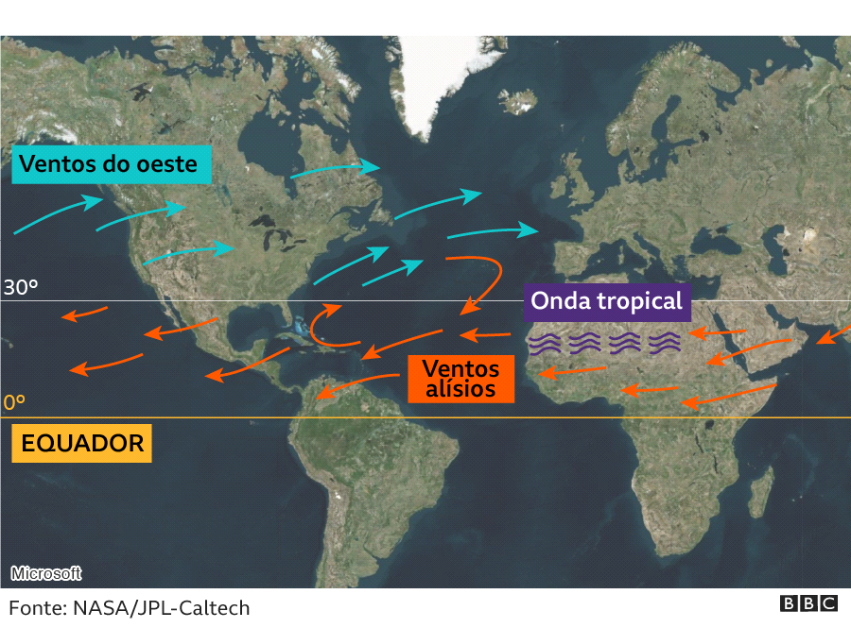Quando chega ao oceano Atlântico, a onda tropical pode ser o início de um furacão, mas para que ele se forme, precisa de fontes de energia, como a umidade, o calor e o vento adequado, é preciso que a temperatura da superfície do oceano seja superior aos 27º C, assim como a da camada de água que se estende por pelo menos 50 metros logo abaixo da superfície. Também são necessários tipos de vento específicos. Por um lado, ventos com rotação horizontal, para que a tempestade se concentre. Por outro, é preciso que os ventos subindo a partir da superfície do oceano mantenham sua força e velocidade constantes. Se houver cortante de vento, ou seja, variações no vento com a altura, isso pode interromper o fluxo de calor e umidade que faz com que o furacão tome forma.

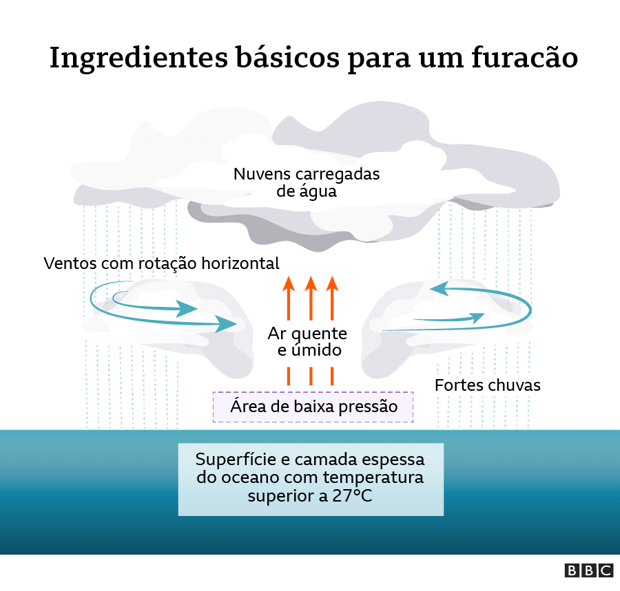

Tudo isso precisa ocorrer nas latitudes adequadas, em geral entre os paralelos 10° e 30° do hemisfério norte, já que nesta região o efeito da rotação da Terra faz com que os ventos possam convergir e ascender ao redor da área de baixa pressão, quando a onda tropical encontra todos estes ingredientes, cria-se uma área de cerca de 50 a 100 metros, onde eles começam a interagir.

"O movimento da onda tropical funciona como o disparador dessa tempestade", explicou à BBC News Brasil Jorge Zavala Hidalgo, coordenador geral do Serviço Meteorológico Nacional do México.

E esta tempestade funciona como um catalisador: começa um balé de calor, ar e água, a área de baixa pressão faz com que o ar úmido e quente que vem do oceano suba e se esfrie, o que alimenta as nuvens, a condensação desse ar libera calor e faz com que a pressão sobre a superfície do oceano baixe ainda mais, o que atrai mais umidade do oceano, fortalecendo a tempestade, os ventos convergem e ascendem dentro desta área de baixa pressão, girando em direção contrária às agulhas do relógio — por influência da rotação da Terra.

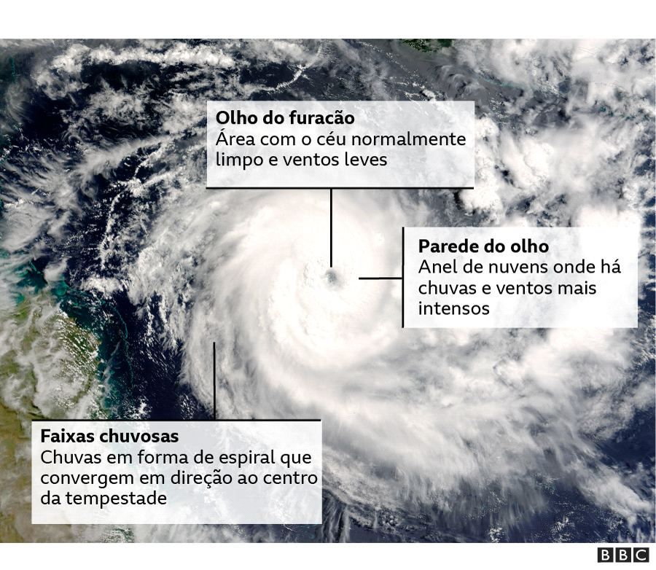É essa rotação que dá aos furacões sua imagem característica.

À medida em que a tempestade fica mais poderosa, o olho do furacão, uma área central de até 10 km permanece relativamente tranquilo, ao seu redor se levanta a parede do olho, composta de nuvens densas, onde ficam os ventos mais intensos. Para além dela, ficam as faixas em forma de espiral, onde há mais chuvas, podemos chamar esse fenômeno de furacão. Em seu nascimento é uma depressão tropical, quando sua força aumenta passa a ser uma tempestade tropical e se torna um furacão quando passa dos 118 km/h.

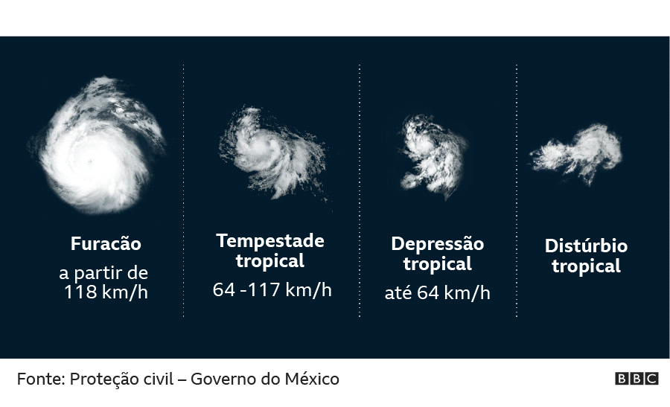

A partir daí, eles podem ser classificados em cinco categorias segundo a velocidade sustentada de seus ventos. Para medir o poder destrutivo dos furacões do Atlântico, se utiliza a escala Saffir-Simpson.

A força dos ciclones tropicais é tanta que seus ventos poderiam produzir energia equivalente a quase a metade da capacidade de geração de eletricidade do mundo inteiro, segundo a Administração Oceânica e Atmosférica Nacional dos Estados Unidos (NOAA, na sigla em inglês).

2.1 ESCALA DE VENTOS

A partir daí, eles podem ser classificados em cinco categorias segundo a velocidade sustentada de seus ventos. Para medir o poder destrutivo dos furacões do Atlântico, se utiliza a escala Saffir-Simpson. A força dos ciclones tropicais é tanta que seus ventos poderiam produzir energia equivalente a quase a metade da capacidade de geração de eletricidade do mundo inteiro.

# 2.1.1 A tabela segundo a escala Saffir - Simpson

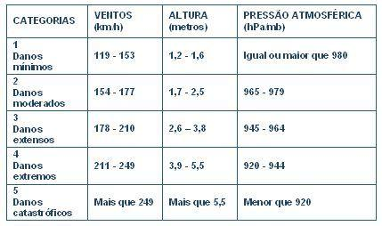. A escala também calcula os danos que podem ocorrer quando o furacão atinge a terra firme, a escala está disponível na BBC NEWS BRASIL. A escala de vento de furacão Saffir-Simpson é baseada no vento médio mais alto num período de um minuto e é usada oficialmente apenas para descrever furacões que se formam no Oceano Atlântico e no norte do Oceano Pacífico a leste da Linha Internacional de Data. De acordo com a tabela 1.

De acordo com Herbert Saffir e Robert Simpson (1973), não havia uma escala simples para descrever os efeitos prováveis de um furacão. Imitando a utilidade da escala de magnitude Richter para descrever sismos, foi desenvolvido uma escala de 1 a 5 com base na velocidade do vento que mostrava danos esperados às estruturas. Saffir deu a escala ao NHC, e Simpson acrescentou os efeitos de tempestades e inundações.

## 2.1.1.1 As zonas mais vulneráveis

Um dos fatores que explica que as regiões do México, Estados Unidos e Caribe seja mais propensa a receber furacões é que o oceano Atlântico, nas latitudes tropicais, tem a temperatura adequada para sua formação durante mais meses no ano. Outro fator é a circulação dos ventos que empurram os furacões.

Os ventos alísios, principais ventos nas latitudes baixas tropicais, vão de leste a oeste, levando os ciclones até as costas do Caribe, do Golfo do México e dos Estados Unidos. O percurso destes ventos também é influenciado pela rotação da Terra — o chamado efeito de Coriolis — que faz com que eles tendam a desviar-se em direção ao norte. Normalmente, enquanto os furacões avançam, eles também se deslocam levemente para o norte. Ao passar do paralelo 30°N, costumam encontrar-se com os ventos do oeste, outra das grandes correntes globais de ventos, que faz com que passem a ir em direção à leste. Daí por diante, se afastam do continente americano.

**3. CONSIDERAÇÕES FINAIS**

Em conclusão, a região é bastante propensa a receber furacões, o oceano Atlântico tem a temperatura adequada para formação de furacão, os ventos alísios são influenciados pela rotação da terra fazendo com que se desviem para o norte.

Isso faz com que toda a massa de ar quente que migra do Oceano Pacífico através dos chamados “Rios voadores”, cheguem até o Atlântico Norte, por influência da atmosfera, levando ainda mais umidade na atmosfera naquela região, propiciando assim, o clima ideal para a formação de furacões e tempestades tropicais na região da costa-leste dos EUA.

# REFERÊNCIAS

ALONSO, P. T.; ANJOS, T. C.; LEITE, J. P.; GONÇALVES, A.; PADOVANI, C. R. Composição corporal, aptidão física e qualidade de vida em mulheres jovens em exercícios no minitrampolim. **Arquivos em Movimento.** Rio de Janeiro, v. 1, n. 2, p. 49-58. jul./dez. 2005.

ARAUJO, C. G. S. Fisiologia do exercício físico e hipertensão arterial: uma breve introdução. **Revista Brasileira de Hipertensão.** Rio de Janeiro, v. 4, n. 3, p. 78-83, jun./set. 2001.

ARAÚJO, R. A.; FRAGA, D. S. M.; PRADA, A. C. B.; PRADA, F. J. A. **Efeito na pressão arterial em mulheres praticantes do jump.**Disponível em: <http://www.efdeportes.com/efd141/pressao-arterial-em-mulheres-praticantes-do-jump.htm>. Acesso em: fev. 2010.

BRANDÃO, A. P.; BRANDÃO, A. A.; MAGALHÃES, M. E. C.; POZZAN, R. Epidemiologia da hipertensão arterial. **Revista da SOCESP.** São Paulo, v. 13, n. 1, p. 7-19, jan./fev. 2003.

CARDOZO, D. C.; DIAS, M. R. Resposta da pressão arterial em diferentes intensidades de exercício resistido uni e multiarticular. **Revista Brasileira de Prescrição e Fisiologia do Exercício.** São Paulo, v. 6, n. 31. jan./fev. 2012.

CLÉROUX, J.; KOUAMÉ, N.; NADEAU, A.; COULOMBE, D.; LACOURCIÈRE, Y. After effects of exercise on regional and systemic hemodynamics in hypertension. **Hypertension.** Dallas, v. 19, n. 2, p. 183-191. fev. 1992.

DA SILVA, C. C.; LIMA, C.; AGOSTINI, S. M. Comportamento das variáveis fisiológicas em mulheres submetidas a 12 semanas de treinamento do programa *POWER JUMP*. **Revista Brasileira de Prescrição e Fisiologia do Exercício.** São Paulo, v. 2, n. 12, p. 593-604. nov./dez. 2008a.

DA SILVA, K. P. N.; LIMA, D. L. F.; MACHADO, A. A. N.; ARAÚJO, F. L.; PINHEIRO, M. H. N. P. Alterações na composição corporal e condicionamento físico de mulheres praticantes do jump fit. **Coleção Pesquisa em Educação física**. São Paulo, v. 7, n. 3, p. 35-40. jan./mar. 2008b.

FLORAS, J. S.; SINKEY, C. A.; AYLWARD, P. E.; SEALS, D. R.; THOREN, P. N.; MARK, A. L. Post exercise hypotension and sympatho inhibition in borderline hypertensive men. **Hypertension.** Dallas, v. 14, n. 1, p. 28-35. jul. 1989.

FORJAZ, C. L. M.; SANTAELLA, D. F.; REZENDE, L. O.; BARRETTO, A. C. P.; NEGRÃO, C. E. A duração do exercício determina a magnitude e a duração da hipotensão pós-exercício. **Arquivos Brasileiros de Cardiologia.** São Paulo, v. 70, n. 2, p. 99-104. fev. 1998.

FURTADO, E.; SIMÃO, R.; LEMOS, A. Análise do consumo de oxigênio, freqüência cardíaca e dispêndio energético, durante as aulas do *Jump Fit*. **Revista Brasileira de Medicina do Esporte.** São Paulo, v. 10, n. 5, p. 371-375. set./out. 2004.

GANONG, W. F. **Fisiologia Médica.** 19. ed. Rio de Janeiro: McGraw-Hill, 2000.

GRASSI, G.; SERAVALLE, G.; CALHOUN, D. A.; MANCIA, G. Physical Training and Baroreceptor Control of Sympathetic Nerve Activity in Humans. **Hypertension.** Dallas, v.23, n. 3, p. 294-301. Mar. 1994.

HALLIWILL, J. R.; Mechanisms and Clinical Implications of Post-exercise Hypotension in Humans. **Exercise and Sport Sciences Reviews.** Indianapolis, v, 29, n.2, p. 65-70. Abr 2001.

KOEPPEN, B. M.; STANTON, B. A. **Berne e Levi Fisiologia.** 6. ed. Rio de Janeiro: Elsevier Editora Ltda, 2009.

TOCANTINS, B. A.; RODRIGUES, B. O.; MOURA, M. N.; CARVALHO, J. M. S. A prevalência do efeito hipotensor após uma aula de jump em mulheres normotensas. **Northeast Brazilian Health Journal (Revista Piauiense de Saúde)**. Piauí, v. 2, n. 2 p. 234-241. jan./jun. 2013.

VASAN, R. S.; LARSON, M. G.; LEIP, E. P.; EVANS, J. C.; O’DONNELL, C. J.; KANNEL, W. B.; LEVY, D. Impact of high-normal blood pressure on the risk of cardiovascular disease. **New England Journal of Medicine.** Massachusetts, v. 345, n. 18, p. 1291-1297. nov. 2001.

# ANEXO A – INSTRUMENTO DE COLETA DE DADOS

|  |
| --- |
| **QUESTIONÁRIO** |
| **IDENTIFICAÇÃO:** |
| **NOME:** |
| **IDADE: SEXO: PESO: ALTURA: IMC:** |
| **ESTADO CIVIL**:  ( ) CASADO ( ) VIÚVO ( ) SOLTEIRO  ( ) SEPARADO ( ) OUTRO |
| **ESCOLARIDADE**:  ( ) SABE LER/ESCREVER  ( ) PRIMEIRO GRAU ( ) COMPLETO  ( ) SEGUNDO GRAU ( ) INCOMPLETO  ( ) SUPERIOR  ( ) ANALFABETO |
| **RENDA SALARIAL**  ( ) < 1 SALÁRIO MÍNIMO( ) 1 A 3 SALÁRIOS MÍNIMOS ( )  3 A 5 SALÁRIOS MÍNIMOS ( ) > 5 SALÁRIOS MÍNIMOS |
| **BEBIDA ALCÓOLICA**:  ( ) SIM QUANTO?...........................  ( ) BEBEU ANTERIORMENTE  ( ) NÃO |
| **FUMO:**  ( ) SIM QUANTO? .......................... ( ) FUMOU ANTERIORMENTE  ( ) NÃO |
| **USOU PILULA ANTICONCEPCIONAL?**    ( ) SIM  ( ) USOU ANTERIORMENTE ( ) NÃO |
| **EXERCÍCIOS FÍSICOS**:  ( ) SIM QUAL:  ( ) FAZIA ANTERIORMENTE QUAL: ( ) NÃO FREQÜÊNCIA- |
| **ANTECEDENTES DE HIPERTESÃO NA FAMÍLIA**:  ( ) SIM QUEM?  ( ) NÃO |
| **FAZ TRATAMENTO COM MEDICAMENTOS PARA HIPERTENSÃO ARTERIAL**:  ( ) SIM QUAIS-  ( ) NÃO |
| **FAZ OUTROS TIPOS DE TRATAMENTO PARA HIPERTENSÀO**:  ( ) SIM  ( ) NÃO  QUAIS? |

**O QUE O(A) SENHOR(A) PODERIA ME FALAR SOBRE SUA VIDA, A DOENÇA, SEU TRABALHO, TRATAMENTO E ÀS COMPLICAÇÕES DA HIPERTENSÃO?**

**APÊNDICE A – TERMO DE CONSENTIMENTO LIVRE E ESCLARECIDO (TCLE)**

(TERMINOLOGIA OBRIGATÓRIO EM ATENDIMENTO A RESOLUÇÃO 196/96-CNS-MS)

Título da Pesquisa: “.................................................................................”

Nome do (a) Pesquisador (a): ...........................................................................

Nome do (a) Orientador (a): ..............................................................................

**1. Natureza da pesquisa**: o sra (sr.) está sendo convidada (o) a participar desta pesquisa que tem como finalidade ... ....

**2. Participantes da pesquisa**: (colocar o número de participantes, especificando qual será a população alvo da pesquisa).

**3. Envolvimento na pesquisa**: ao participar deste estudo a sra (sr) permitirá que o (a) pesquisador (a) (...). A sra (sr.) tem liberdade de se recusar a participar e ainda se recusar a continuar participando em qualquer fase da pesquisa, sem qualquer prejuízo para a sra (sr.) (...). Sempre que quiser poderá pedir mais informações sobre a pesquisa através do telefone do (a) pesquisador (a) do projeto e, se necessário através do telefone do Comitê de Ética em Pesquisa.

**4. Sobre as entrevistas**: (se houver, especificar como serão realizadas).

**5. Riscos e desconforto**: a participação nesta pesquisa não infringe as normas legais e éticas (especificar aqui possíveis riscos e desconfortos gerados durante a pesquisa). Os procedimentos adotados nesta pesquisa obedecem aos Critérios da Ética em Pesquisa com Seres Humanos conforme Resolução no. 466/12 do Conselho Nacional de Saúde. Nenhum dos procedimentos usados oferece riscos à sua dignidade.

**6. Confidencialidade**: todas as informações coletadas neste estudo são estritamente confidenciais. Somente o (a) pesquisador (a) e seu (sua) orientador (a) (e/ou equipe de pesquisa) terão conhecimento de sua identidade e nos comprometemos a mantê-la em sigilo ao publicar os resultados dessa pesquisa.

**7. Benefícios**: ao participar desta pesquisa a sra (sr.) não terá nenhum benefício direto. Entretanto, esperamos que este estudo traga informações importantes sobre (...), de forma que o conhecimento que será construído a partir desta pesquisa possa (...), onde pesquisador se compromete a divulgar os resultados obtidos, respeitando-se o sigilo das informações coletadas, conforme previsto no item anterior.

**8. Pagamento**: a sra (sr.) não terá nenhum tipo de despesa para participar desta pesquisa, bem como nada será pago por sua participação. Após estes esclarecimentos, solicitamos o seu consentimento de forma livre para participar desta pesquisa. Portanto preencha, por favor, os itens que se seguem: Confiro que recebi cópia deste termo de consentimento, e autorizo a execução do trabalho de pesquisa e a divulgação dos dados obtidos neste estudo.

**Obs:** Não assine esse termo se ainda tiver dúvida a respeito.

**Consentimento Livre e Esclarecido**

Tendo em vista os itens acima apresentados, eu, de forma livre e esclarecida, manifesto meu consentimento em participar da pesquisa

___________________________

Nome do Participante da Pesquisa

___________________________

Assinatura do Pesquisador

___________________________

Assinatura do Orientador

**Pesquisador**: NOME E O TELEFONE PARA CONTATO

**Orientador:** NOME E O TELEFONE PARA CONTATO

**Coordenador do Comitê de Ética em Animais**: Nome nome sobrenome

**Vice-Coordenadora**: Nome nome sobrenome

Telefone do Comitê: 87 2101-6896 E-mail cedep@univasf.edu.br